ИСПОЛНИТЕЛЬНЫЙ КОМИТЕТ  АЛЕКСЕЕВСКОГО  МУНИЦИПАЛЬНОГО РАЙОНА  РЕСПУБЛИКИ ТАТАРСТАН | 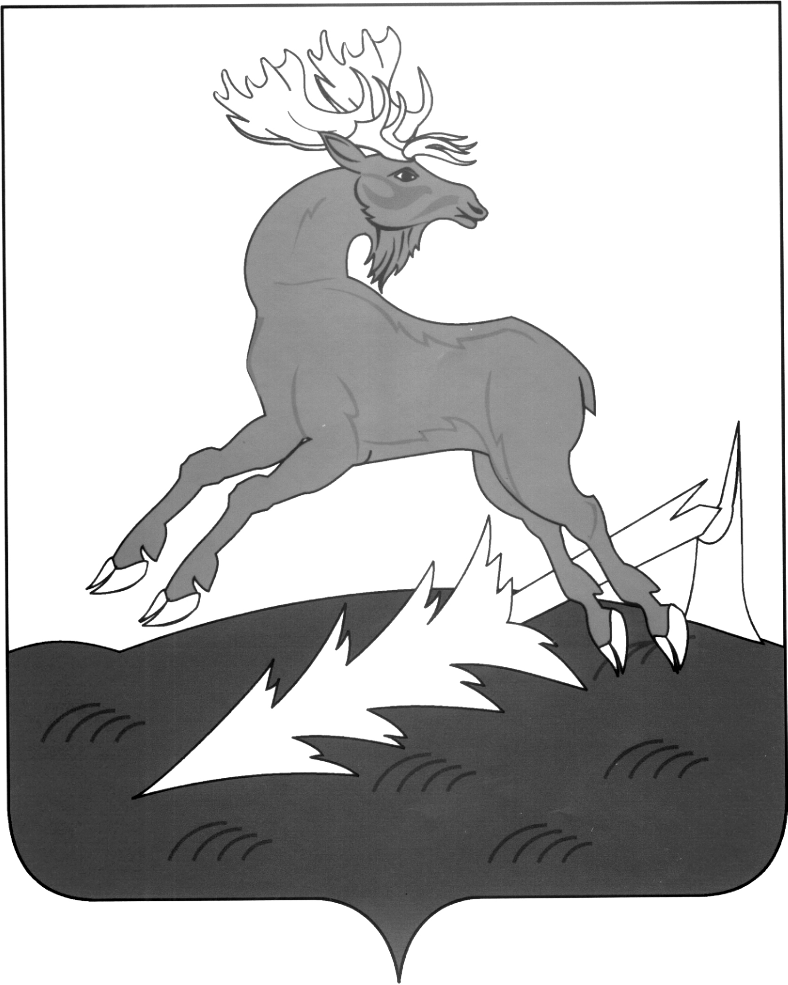 | АЛЕКСЕЕВСК  МУНИЦИПАЛЬ РАЙОНЫНЫҢ  БАШКАРМА КОМИТЕТЫ  ТАТАРСТАНРЕСПУБЛИКАСЫ
ПОСТАНОВЛЕНИЕ  ___22.09.2017_______ | п.г.т.Алексеевское | КАРАР  № __362____

Об утверждении и введении в действие
Программы профилактики нарушений
обязательных требований на 2018 год

Принимая во внимание представление Казанской межрайонной природоохранной прокуратуры от 25.08.2017 № 02-05-2017/3, в соответствии с частями 1,2 статьи 8.2 Федерального закона от 26 декабря 2008 года № 294-ФЗ «О защите прав юридических лиц и индивидуальных предпринимателей при осуществлении государственного контроля (надзора) и муниципального контроля», Федеральным законом от 06 октября 2003 года № 131-ФЗ «Об общих принципах организации местного самоуправления в Российской Федерации»
п о с т а н о в л я ю :

- Утвердить Программу профилактики нарушений обязательных требований на 2018 год (далее - Программа), согласно приложения.
- Должностным лицам, уполномоченным на осуществление муниципального контроля обеспечить в пределах своей компетенции выполнение Программы, утвержденной настоящим постановлением.
3.Опубликовать настоящее постановление на Официальном портале правовой информации Республики Татарстан и Официальном сайте Алексеевского муниципального района в информационно-телекоммуникационной сети Интернет.
4.Контроль за исполнением настоящего постановления возложить на заместителя руководителя Исполнительного комитета Алексеевского муниципального района по экономике Т.Н.Сергееву.

Руководитель
Исполнительного комитета Д.А. Гилязов

Приложение

к постановлению

Исполнительного комитета

Алексеевского муниципального района

от _22.09.2017__ № _362____

ПРОГРАММА

профилактики нарушений обязательных требований на 2018 год

РАЗДЕЛ I. Виды муниципального контроля, осуществляемого на территории Алексеевского муниципального района

№ п/п | Наименование вида муниципального контроля | Наименование органа (должностного лица), уполномоченного на осуществление муниципального контроля в соответствующей сфере деятельности
1 | Муниципальный земельный контроль на территории Алексеевского муниципального района Республики Татарстан | Палата имущественных и земельных отношений Алексеевского муниципального района Республики Татарстан
2 | Муниципальный жилищный контроль на территории Алексеевского муниципального района Республики Татарстан | Отдел инфраструктурного развития Исполнительного комитета Алексеевского муниципального района Республики Татарстан

РАЗДЕЛ II. Мероприятия по профилактике нарушений

обязательных требований

№ п/п | Наименование мероприятия | Срок реализации мероприятия | Ответственный исполнитель
1 | Размещение на официальном сайте Алексеевского муниципального района в информационно-телекоммуникационной сети Интернетдля каждого вида муниципального контроля перечня нормативных правовых актов или их отдельных частей, содержащих обязательные требования, оценка соблюдения которых является предметом муниципального контроля, а также текстов соответствующих правовых актов | I-II квартал  (далее – по мере необходимости) | Органы (должностные лица), уполномоченные на осуществление муниципального контроля в соответствующей сфере деятельности, указанные в разделе I настоящей Программы
2 | Осуществление информирования юридических лиц, индивидуальных предпринимателей по вопросам соблюдения обязательных требований, в том числе посредством разработки и опубликования руководств по соблюдению обязательных требований, проведения семинаров и конференций, разъяснительной работы в средствах массовой информации и иными способами. В случае изменения обязательных требований - подготовка и распространение комментариев о содержании новых нормативных правовых актов, устанавливающих обязательные требования, внесенных изменениях в действующие акты, сроках и порядке вступления их в действие, а также рекомендаций о проведении необходимых организационных, технических мероприятий, направленных на внедрение и обеспечение соблюдения обязательных требований | в течение года,  по мере необходимости | Органы (должностные лица), уполномоченные на осуществление муниципального контроля в соответствующей сфере деятельности, указанные в разделе I настоящей Программы
3 | Обеспечение регулярного (не реже одного раза в год) обобщения практики осуществления в соответствующей сфере деятельности муниципального контроля и размещение на официальном сайте Алексеевского муниципального района в информационно-телекоммуникационной сети Интернет соответствующих обобщений, в том числе с указанием наиболее часто встречающихся случаев нарушений обязательных требований с рекомендациями в отношении мер, которые должны приниматься юридическими лицами, индивидуальными предпринимателями, в целях недопущения таких нарушений | Декабрь 2018 года | Органы (должностные лица), уполномоченные на осуществление муниципального контроля в соответствующей сфере деятельности, указанные в разделе I настоящей Программы
4 | Выдача предостережений о недопустимости нарушения обязательных требований земельного законодательства в соответствии с частями 5-7 статьи 8.2 Федерального закона от 26 декабря 2008 года № 294-ФЗ "О защите прав юридических лиц и индивидуальных предпринимателей при осуществлении государственного контроля (надзора) и муниципального контроля" | в течение года,  по мере необходимости | Органы (должностные лица), уполномоченные на осуществление муниципального контроля в соответствующей сфере деятельности, указанные в разделе I настоящей Программы

